Liceo Parroquial San Antonio
Viña del Mar, región de Valparaíso
Ley de Participación y Legislación Ciudadana

Viña del Mar, Septiembre de 2015

CARTA DE PATROCINIO

Yo, KARLA RUBILAR BARAHONA, Diputado de la República, a través de la presente carta quisiera manifestar mi apoyo a la “LEY DE PARTICIPACIÓN Y LEGISLACIÓN CIUDADANA”, propuesta por el Liceo Parroquial San Antonio de Viña del Mar, participantes del Torneo Delibera 2015.

Sin otro particular, se despide atentamente
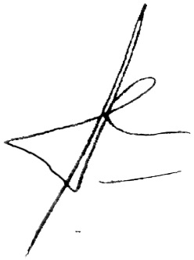

_____________________________________________________
KARLA RUBILAR BARAHONA
DIPUTADO

